La base de datos utilizada cuenta con 500 eventos, de los cuales 45 están catalogados con una magnitud superior o igual a 6.0 grados. De estos 45 eventos se tiene la siguiente información:

* **Evento de duración máxima:** 92 segundos. ID del evento: 5159022. Mag: 8.3
* **Evento de duración mínima:** 16 segundos. ID del evento: 5166481. Mag: 6.2
* **Duración promedio de los eventos:** 42.76 segundos
* **Desviación estandar:** 14.77

Para realizar el preprocesamiento y visualización de los eventos se utiliza el canal BHZ, el cual corresponde al eje vertical del sismómetro de banda ancha.

Dentro de los 45 eventos hay 5 donde la señal presenta problemas de “cortes” inusuales durante el evento, que en una primera instancia relacionamos con un error del sismógrafo, en particular del sismómetro de banda ancha, que para eventos mayores a 6.5° se satura.

En las siguientes 5 páginas se muestran los eventos en cuestion. Para cada evento se visualizan tres gráficos:

* El primero corresponde a la señal sin procesar del canal BHZ del sismómetro de banda ancha (el cual es poco fiable para sismos grandes)
* El segundo a la señal procesada quitando la respuesta instrumental y aplicando un filtro pasa banda entre 4Hz y 10Hz. Esta de igual forma pertenece al canal BHZ obtenida usando el sismómetro de banda ancha.
* El tercero corresponde a la señal obtenida por el acelerómetro (fiable para sismos grandes, pero no capta microsismisidades).

Todas las señales para cada evento se muestran en la misma escala temporal para facilitar la comparación entre ellas

**1) Event ID: 5159022 (M=8.3)**

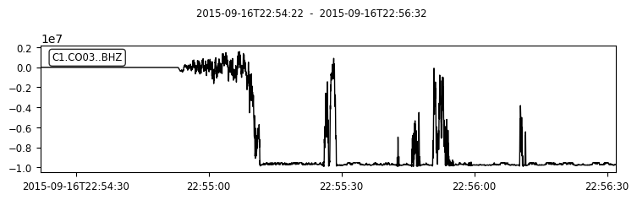

*a) Señal sin filtrar*

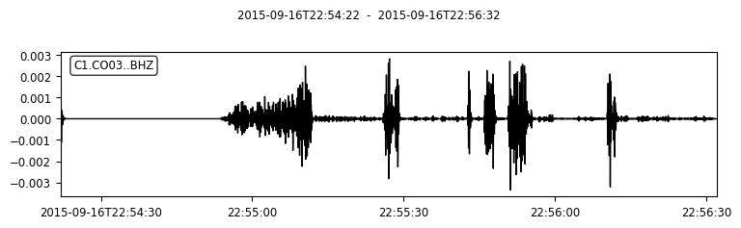

*b) Señal filtrada*

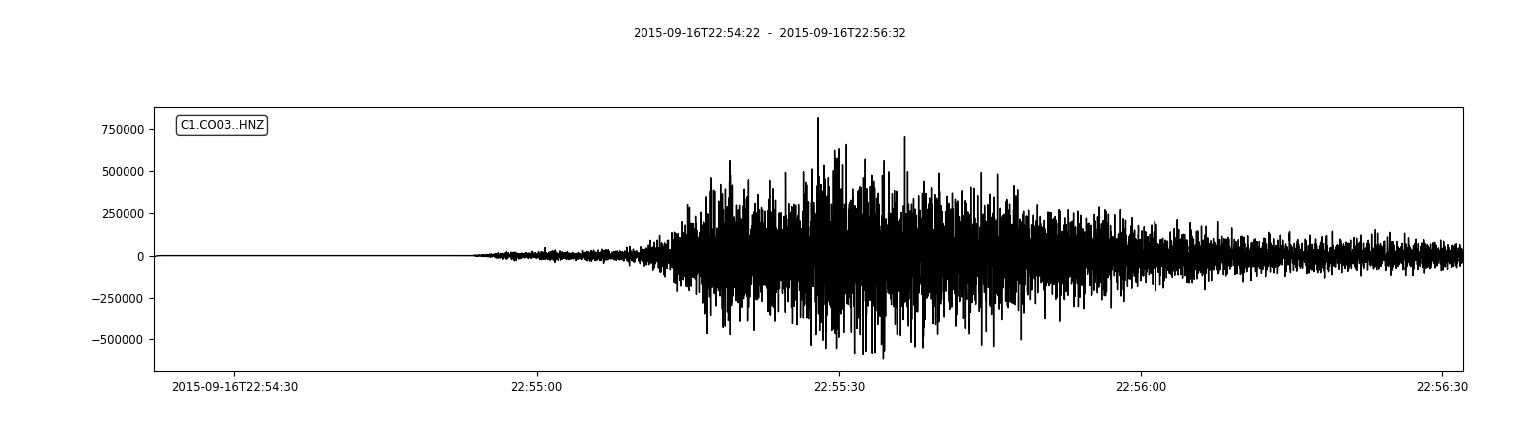

*c) Señal del acelerómetrro*

**2) Event ID: 5159025 (M=7)**

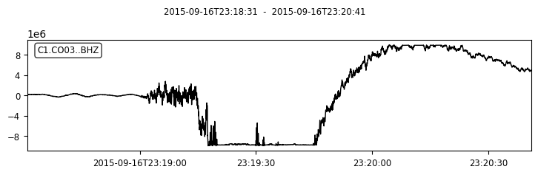

*a) Señal sin filtrar*

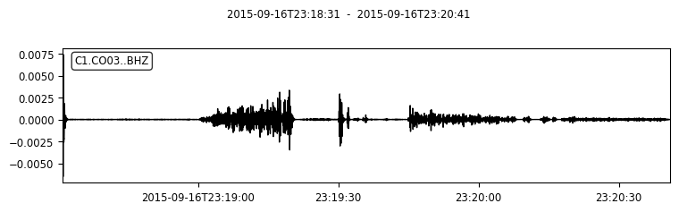

*b) Señal filtrada*

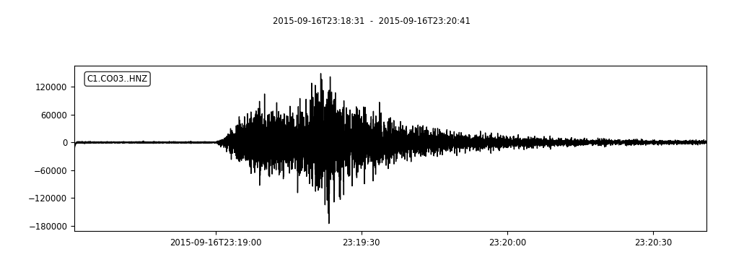

*c) Señal del acelerómetrro*

**3) Event ID: 5159046 (M=6.4)**

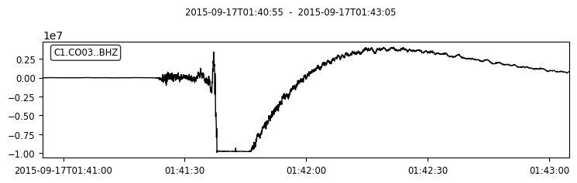

*a) Señal sin filtrar*

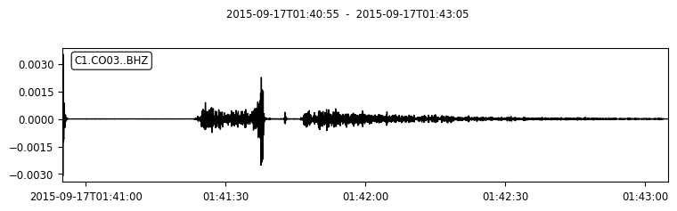

*b) Señal filtrada*

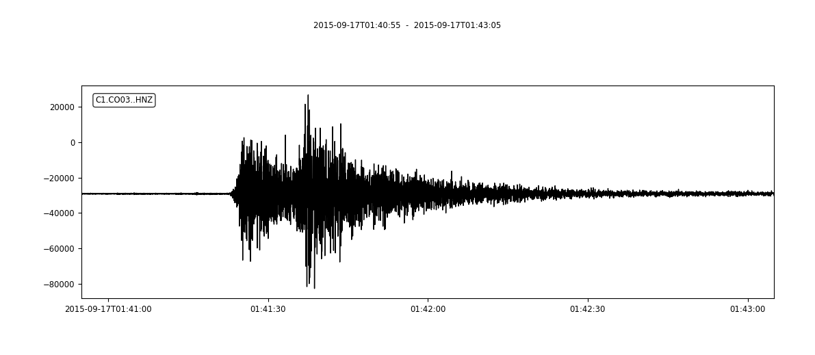

*c) Señal del acelerómetrro*

**4) Event ID: 5159059 (M=6.5)**

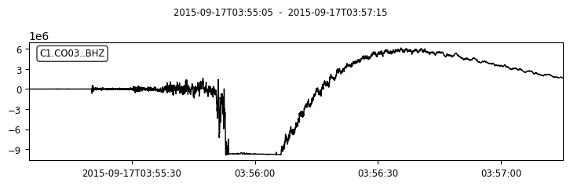

*a) Señal sin filtrar*

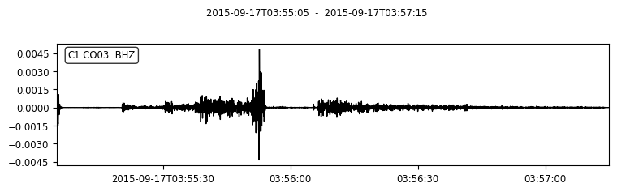

*b) Señal filtrada*

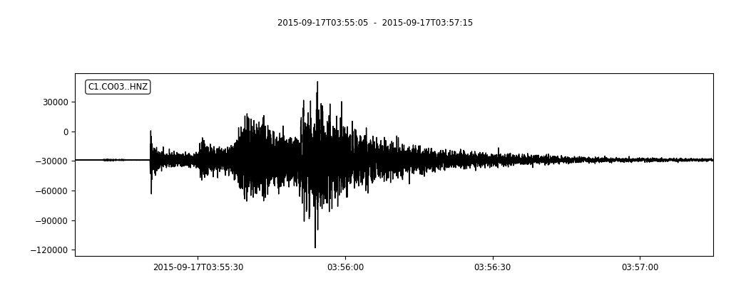

*c) Señal del acelerómetrro*

**5) Event ID: 10997608 (M=6.7)**

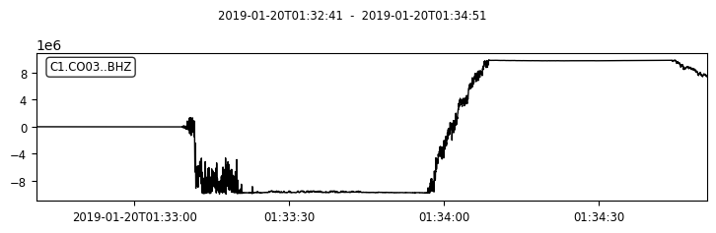

*a) Señal sin filtrar*

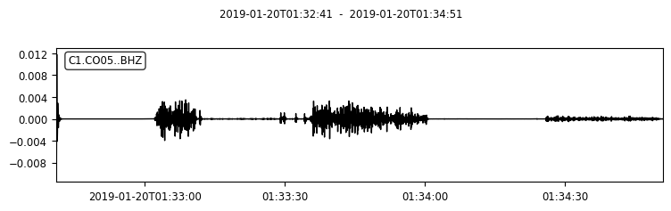

*b) Señal filtrada*

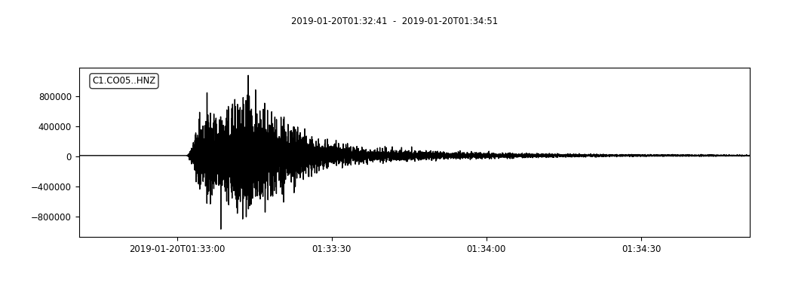

*c) Señal del acelerómetrro*